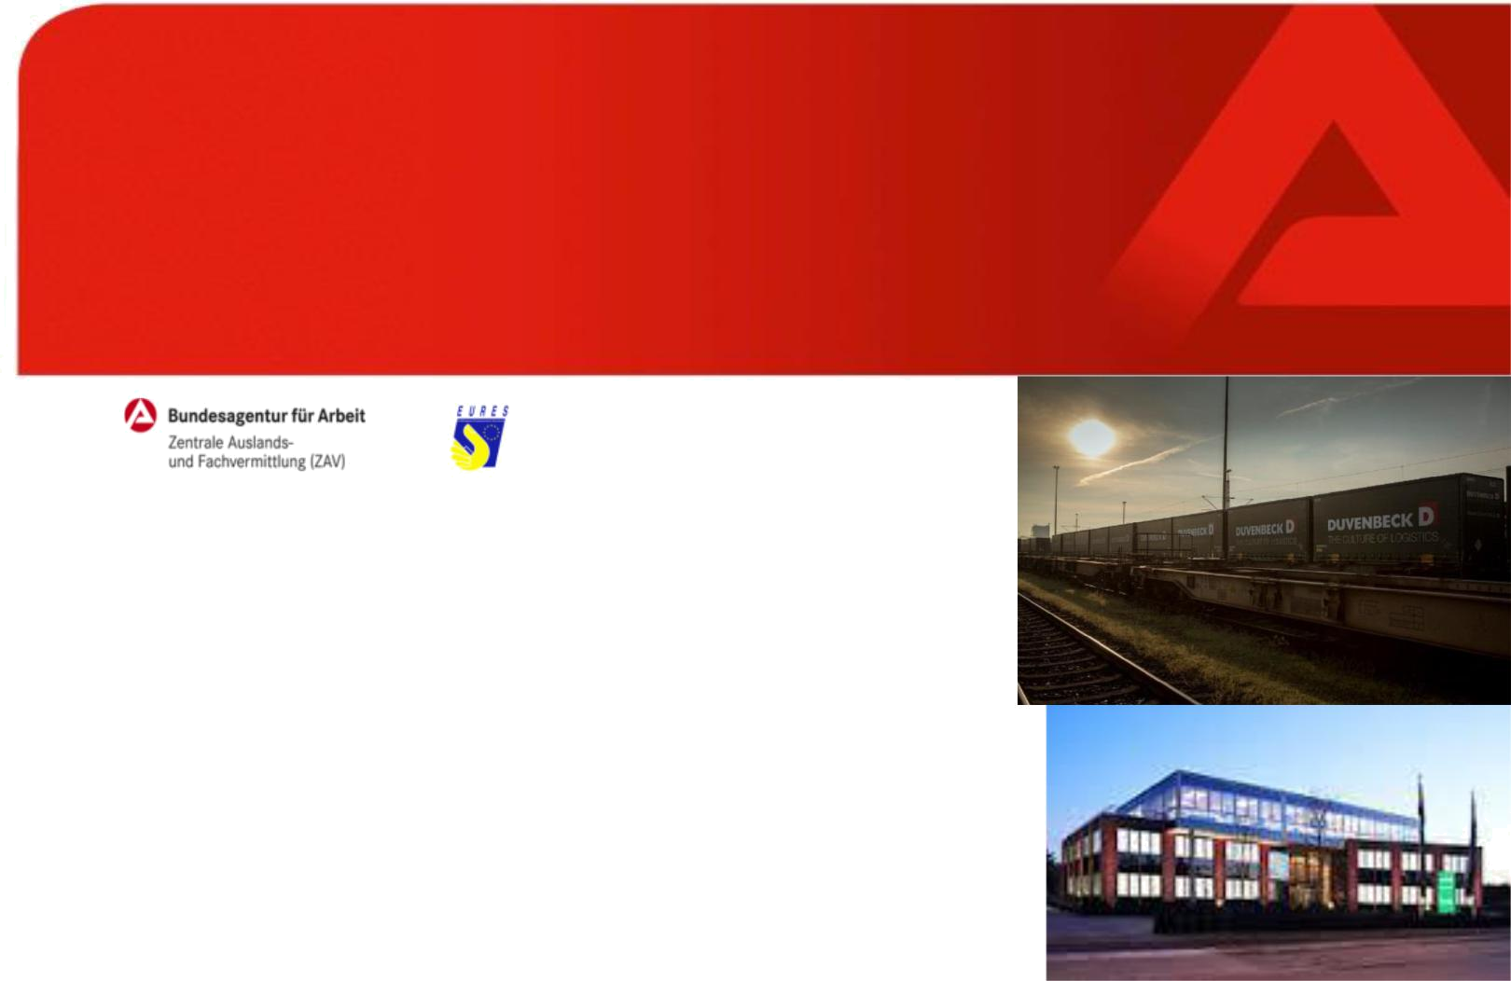
DUVENBECK Transport GmbH

Sede social: Bocholt, Nordrhein-Westfalen Empresa de transporte internacional desde 1932.

- Transportes a nivel nacional de corta y larga distancia (+ países BeNeLux)

- Vehículos modernos de marca: MAN, Mercedes-Benz.

- Alojamientos empresas, Ayuda en la búsqueda de alojamiento y trámites con las autoridades.

- Personal internacional.

- 5100 empleados en 39 sucursales en
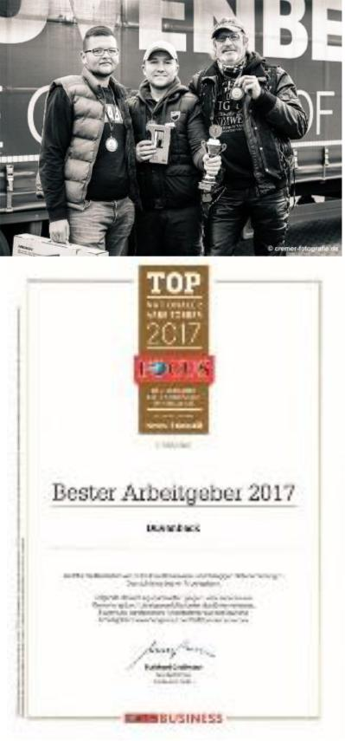
  - países.

- Según revista FOCUS listada como el empleador más atractivo de Alemania.

https://www.duvenbeck.de/
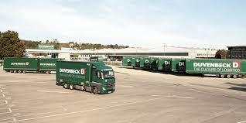




Número de puestos: 30

Rutas:
- Corta distancia

- Larga distancia nacional e internacional (solo en Alemania y Bélgica/Luxemburgo/Países Bajos)

Requisitos:
- Conocimientos de alemán deseables, pero no imprescindibles.
- Permisos: C +E + CAP

- Tacógrafo digital válido.

- Experiencia como chófer professional.

- Disponibilidad para viajar y flexibilidad.

- Capacidad para trabajar de forma autónoma.

- Extrovertido, Buena atención al cliente y espíritu de trabajo en equipo.

- Buenas condiciones físicas.

Qué ofrecemos:

- Una flota de vehículos moderna.
- Contrato a tiempo complete (contrato inicial de un año con posibilidad de renovación)

- Alojamiento: Nuevo hotel para conductores con habitaciones dobles recién amuebladas por 7€/night.

- 27 días de vacaciones al año.

- Normalmente no se trabaja los sábados. Si hay que hacerlo, re retribuirá con 50€ adicionales.

- Posibilidad de planes de ahorro salarial a partir del 6º mes de trabajo.

Condiciones económicas:

- 2000€ brutos/mes
- Paga de vacaciones: 12,78€/día (además del sueldo)
- Dietas de 12€/24€ al día (dependiendo de la ruta)
- Si tiene que pernoctar en el camión, se le compensará con 24€ de dieta + 100€ extra o con el salario de 9 horas.

Lugar: Duvenbeck tiene sedes por toda Alemania, como Hamminkeln-Dingden, Nuremberg, Rastatt, Leipzig, Eisenach y la cuenca del Ruhr etc.

¿Le interesa? Mande su currículum actualizado (incluyendo nivel de idiomas), copia de permiso/s de conducir, copia de Tarjeta CAP + otros permisos a la dirección de correo: bproe@sepe.es antes del 1 de junio de 2017. ASUNTO: “Conductores Duvenbeck”

